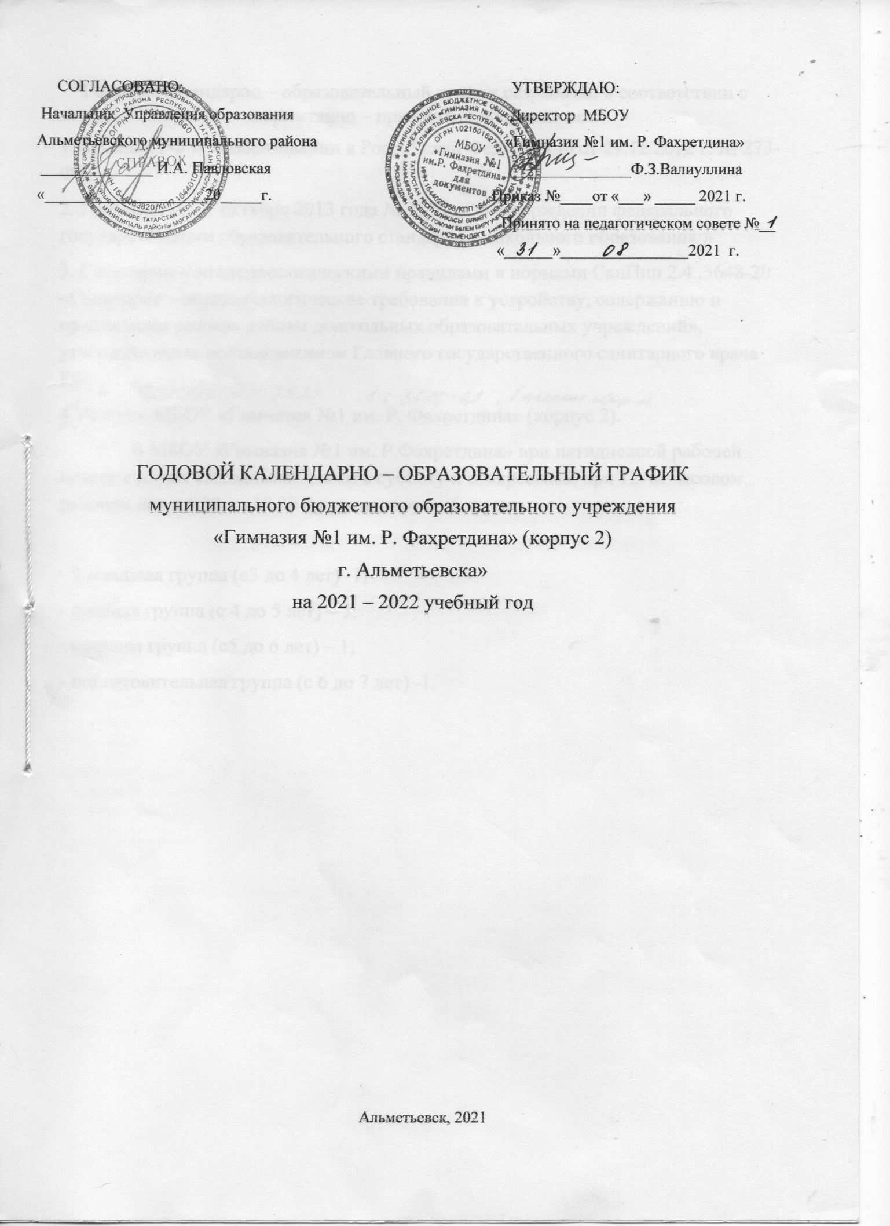

Годовой календарно – образовательный график разработан в соответствии с нормативно – правовыми документами:
1. Законом РФ «Об образовании в Российской Федерации» от 29.12.2012 г. № 273-ФЗ;
2. Приказом от 17 октября 2013 года № 1155 «Об утверждении федерального государственного образовательного стандарта дошкольного образования;»
3. Санитарно – эпидемиологическими правилами и нормами СанПин 2.4.3648-20 «Санитарно – эпидемиологические требования к устройству, содержанию и организации режима работы дошкольных образовательных учреждений», утвержденными постановлением Главного государственного санитарного врача РФ;
4. Санитарно – эпидемиологическими правилами и нормами СанПин 1.2.3685-21 «Гигиенические нормативы и требованияк обеспечению безопасности и (или) безвредности для человека факторов среды обитания», утвержденными постановлением Главного государственного санитарного врача РФ;
5.Уставом МБОУ «Гимназия №1 им. Р. Фахретдина» (корпус 2).
В МБОУ «Гимназия №1 им. Р.Фахретдина» при пятидневной рабочей неделе с двумя выходными днями в субботу и воскресенье, при 12-ти часовом рабочем дне с 6.30 до 18.30 функционируют 6 групп:

- 2 младшая группа (с3 до 4 лет) -1;
- средняя группа (с 4 до 5 лет) – 3;
- старшая группа (с5 до 6 лет) – 1;
- подготовительная группа (с 6 до 7 лет) -1.

 | Возрастные группы
 | 2 младшая группа  (с 3 до 4 лет) | Средняя группа  (с 4 до 5 лет) | Старшая группа  (с 5 до 6 лет) | Подготовительная группа  ( с 6 до 7 лет)
Количество возрастных групп в каждой параллели | 3 | 1 | 1 | 1
Начало учебного года | 1 сентября | 1 сентября | 1 сентября | 1 сентября
Окончание учебного года | 31 мая | 31 мая | 31 мая | 31 мая
Каникулярное время | с 01 января  по 9 января  (общие) | с 01 января  по 9 января  (общие) | с 01 января  по 9 января  (общие) | с 01 января  по 9 января  (общие)
Продолжительность учебного года, всего в том числе: | 36 недель | 36 недель | 36 недель | 36 недель
1 полугодие | 17 | 17 | 17 | 17
11 полугодие | 19 | 19 | 19 | 19
Адаптация | - | - | - | -
Продолжительность учебной недели | 5 дней | 5 дней | 5 дней | 5 дней
Недельная образовательная нагрузка | 10 | 10 | 13 | 14
Длительность непосредственно образовательной деятельности | до 15 | до 20 | до 25 | до 30
Регламентирование образовательного процесса, половина дня | 1 половина дня | 1 половина дня | 1,2 половина дня | 1,2 половина дня
Сроки проведения мониторинга:
На начало учебного года | 06.09.2021г.- 17.09.2021г. | 06.09.2021г.- 17.09.2021г. | 06.09.2021г.- 19.09.2021г. | 07.09.2021г.- 20.09.2021г.
Итоговый | 11.04.2022г.- 22.04.2022г. | 11.04.2022г.- 22.04.2022г. | 11.04.2022г.- 22.04.2022г. | 11.04.2022г.- 22.04.2022г.
Летний оздоровительный период | 01.06.2022г.- 31.08.2022г. | 01.06.2022г.- 31.08.2022г. | 01.06.2022г.- 31.08.2022г. | 01.06.2022г.- 31.08.2022г.

